Traktorių, savaeigių ir žemės ūkio mašinų bei jų priekabų registro duomenimis, 2019 m. birželio mėn. žemės ūkio subjektai Lietuvoje iš viso įregistravo 293 traktorius, 85 javų kombainus, 6 srutvežius, 1 savaeigį cukrinių runkelių kombainą ir 1 savaeigę žoliapjovę. Analizuojamu laikotarpiu 99,3 proc. įregistruotų traktorių sudarė ratiniai traktoriai.  
2019 m. birželio mėn. žemdirbiai įregistravo šimtą vieną 2018 – 2019 m. pagamintą traktorius (tai sudaro net 34,5 proc. visų įregistruotų traktorių). Didžiosios dalies (74,4 proc.) įregistruotų ratinių traktorių galia buvo mažesnė kaip 100 AG. Nuo 100 iki 200 AG galios ratiniai traktoriai sudarė net 22,2 proc. 2019 m. birželio mėn. didesnės kaip 200 AG galios traktorių buvo įregistruota 3,4 proc. visų Lietuvos žemės ūkio subjektų įregistruotų traktorių.  
2019 m. birželio mėn. tik 20 (arba 6,8 proc.) registruotų ratinių traktorių buvo rytietiški: (1 LTZ, 12 MTZ ir 7 VTZ–VMTZ ratiniai traktoriai). 2018 m. birželio mėn. žemės ūkio subjektai įregistravo 45 Yanmar ratinius traktorius, iš kurių pagamintų 2018 ar 2019 m. nebuvo nei vieno. Tai sudaro 16,5 proc. vakarietiškų arba 15,4 proc. visų analizuojamu laikotarpiu įregistruotų traktorių. Kiti žemės ūkio subjektų įregistruoti traktoriai išsidėsto taip: John Deere (39 vnt., iš kurių 28 pagaminti 2018 – 2019 m., arba atitinkamai 14,3 proc. ir 13,3 proc.), Valtra (35 vnt., iš kurių 32 pagaminti 2018 – 2019 m., arba atitinkamai 12,8 proc. ir 11,9 proc.), Iseki (27 vnt., arba atitinkamai 9,9 proc. ir 9,2 proc.), Kubota (26 vnt., arba atitinkamai 9,5 proc. ir 8,9 proc.), Mitsubishi (10 vnt., arba atitinkamai 3,7 proc. ir 3,4 proc.) ir Case IH (9 vnt., iš kurių 4 pagaminti 2018 – 2019 m., arba atitinkamai 3,3 proc. ir 3,1 proc.), Massey Ferguson (9 vnt., iš kurių 6 pagaminti 2018 – 2019 m., arba atitinkamai 3,3 proc. ir 3,1 proc.) ir New Holland (9 vnt., iš kurių 4 pagaminti 2018 – 2019 m., arba atitinkamai 3,3 proc. ir 3,1 proc.).

**Lietuvos žemės ūkio subjektų 2019 m. birželio mėn. įregistruotų traktorių skaičius pagal gamintoją**

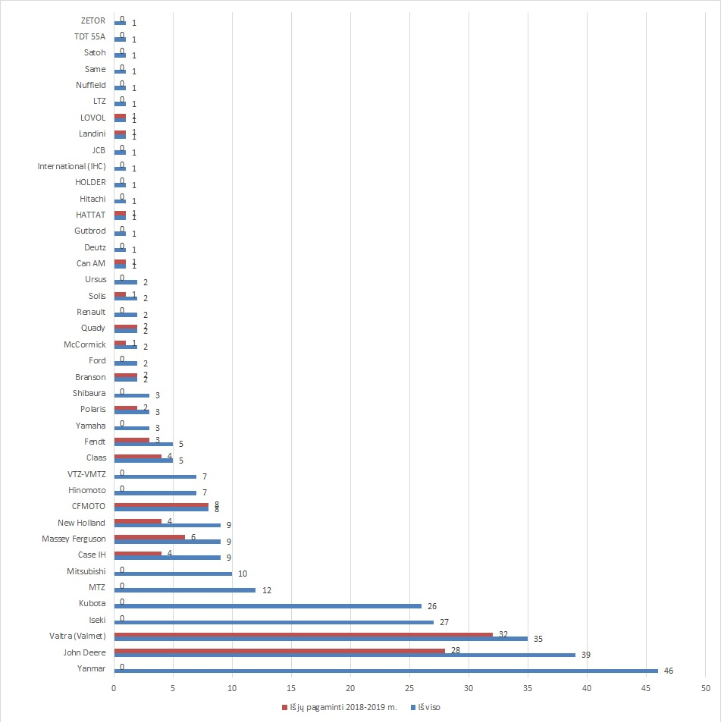

Registro duomenimis, 2019 m. birželio mėn. ūkininkai ir žemės ūkio bendrovės įregistravo 85 javų kombainus. Iš jų 27 (arba 31,8 proc.) buvo pagaminti 2018 – 2019 m. Dauguma (87,1 proc.) analizuojamu laikotarpiu įregistruotų javų kombainų buvo vakarietiški. 2019 m. birželio mėnesį įregistruota 24, iš kurių 2 pagaminti 2018 m., o 9 – 2019 m., arba 28,2 proc. visų įregistruotų javų kombainų kompanijos Claas, 12, iš kurių 3 pagaminti 2018 m., o 5 – 2019 m., (arba 14,1 proc.) – John Deere, 10, iš kurių 1 pagamintas 2019 m. (arba 11,8 proc.) – Rostselmash, 9, iš kurių 3 pagaminti 2018 m. (arba 10,6 proc.) – Massey Ferguson, 8 (arba 9,4 proc.) – Dronningborg, 8, iš kurių 3 pagaminti 2018 m., o 1 – 2019 m., (arba 9,4 proc.) – New Holland, po 4 (arba 4,7 proc.) Sampo Rosenlew ir Volvo, 3 (arba 3,5 proc.) – Fortschritt, po 1 (arba 1,2 proc.) – Krasnojarsko KG, Kubota ir Laverda javų kombainą.

**Lietuvos žemės ūkio subjektų 2019 m. birželio mėn. įregistruotų javų kombainų skaičius pagal gamintoją**

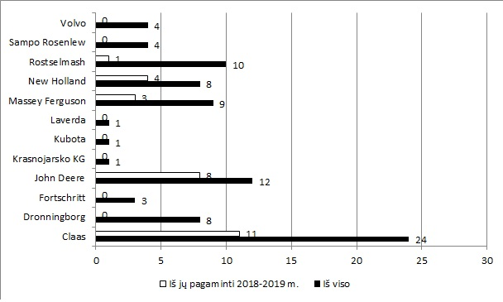

2019 m. birželio mėn. Lietuvos žemdirbiai įregistravo 6 srutvežius (Eisele firmos – 1, Joskin – 1 (pagamintas 2018 m.), Meprozet – 1, Pomot – 2 (1 pagamintas 2018 m., o kitas 2019 m.), ZZV ¬– 1), 1 savaeigį cukrinių runkelių kombainą (Ropa firmos, pagamintas 2018 m.) ir 1 savaeigę žoliapjovę (Toro firmos).

Šaltinis: ŽŪIKVC (Traktorių registras)  
Parengė T. Kleinotas, tel. (8 5 ) 219 7324, R. Zinkevičius, tel. (8 37) 397 076